**FZM408 SPEKTRAL ANALİZ YÖNTEMLER**

1. **Ders:**

Bu derste floresans ve fosforesans konularından bahsedilecektir. Bir molekül ışık tarafından soğurulması ile elektronun temel durumdan izinli uyarılmış düzeylere geçer. Molekül tekrar kararlı duruma döner. Uyarılmış düzeye geçen bir molekülün başlangıç durumuna dönmesi için farklı yollar vardır. Bu geçişlere ile floresans ve fosforesans olayları oluşabilir. Temel halde iki elektron bir orbitalle zıt spinli olarak yerleşebilir. Bu duruma **singlet** (S) denir. Bu elektronlar ışın enerjisi ile uyarıldığında daha üst enerji seviyelerinde uyarılmış singlet yine zıt spinli bulunabileceği gibi, uyarılmış **triplet** (T) dediğimiz benzer spin de bulunma olasılığıda vardır. Bu spin değişiklikleri aşağıda gösterilmiştir.

Temel singlet

Uyarılmış singlet

Uyarılmış triplet

Şekil 1: Uyarılmış moleküllerde singlet ve triplet durumları

Bu farklı iki haldeki uyarılmış molekülün yayın biçimi de farklıdır. Ayrıca singlet-singlet geçişleri singlet-triplet (yada karşıtı) geçişlerinden çok daha kolaydır. Bu nedenle singlet-singlet geçişi kısa ömürlüdür ve floresans ışıması ile sonuçlanır. Buna karşılık triplet-singlet geçişleri daha uzun sürelidir ve fosforesans ışıması ile sonuçlanır. Bir moleküldeki uyarmalar ve bu uyarmaların hangi yollarla sonlandığı Jablonski diyagramı ile çizgilendirilmiştir.

3

2

1

6

S

T

S

T

4

5

hν 

S

(Temel durum)

hν 

hν 

hν 

Şekil 2. 1)Soğurma 2)Fluoresans 3)Dış dönüşüm 4)Titreşim geçişi 5)İç dönüşüm

6)Fosforesans geçişler

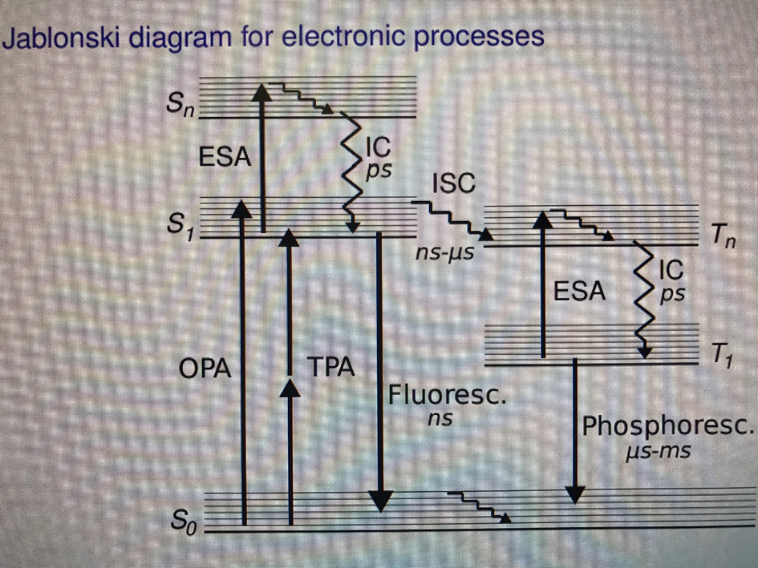

**Şekil 3. Jablonski diyagramı**

**Floresans-Fosforesansı Etkileyen Faktörler**

Molekülsel dönüşümlerin sınırlandığı moleküler daha yüksek floresans özelliği gösterir. Sıcaklık; çarpışma sıklığını arttırır, iç dönüşüm yüksektir, floresansı azaltır. Vizkozite; Düşük viskozitede çarpışma sıklığı artar. Çözücü polaritesi; Polar çözgenlerde floresans, fosforesanstan daha yüksektir. pH; Uyarılma ile asid-baz disosiyasyon sabitleri çok farklanır.

Bu derste genel olarak dersin değerlendirmesi yapılacaktır. Bu kapsamda özellikle spektroskopik tekniklerin önemi ve uygulama alanları değerlendirilecektir. Diğer tekniklerle karşılaştırması yapılacaktır. Bu kapsamda kırınım teknikleri ve mikroskobik tekniklerle karşılaştırmaları verilecektir. Ayrıca doğrusal olmayan optik ile doğrusal optik arasındaki farklılıklar matematiksel ifadelerle kısaca verilecektir. Doğrusal olmayan optikte kullanılan temel deney düzeneklerinden bahsedilecektir. Bu kapsamda Z-tarama, Second Harmonik Generation (SHG) ve ultra hızlı pompa-gözlem spektroskopisinden bahsedilecektir. Teknolojik öneme sahip farklı malzeme gruplarına örnekler verilecektir. Bu kapsamda malzemelerin spektroskopik olarak araştırılmasına örnekler verilecektir. Bu kapsamda yarı iletken malzemelerin enerji band aralığınının bulunması gibi örnekler verilecektir.

Kaynaklar: 1- Spektroskopi ve Lazerlere Giriş, Prof. Dr. Fevzi Köksal, Dr. Rahmi Köseoğlu

2- Fundementals of molecular Spectroscopy, C. N. Banwell